**Proyecto de investigación UNO**

Cuadros y Gráficos necesarios 3/10/2023

1) CUADRO. Sobre granos básicos (**arroz, trigo, maíz y soja**) en China, periodo 2000-2019 (un cuadro por cada grano), que contenga:

1. Cantidad de producción por grano (Total output) en millones de toneladas.
2. Área sembrada por grano (Sown areas) en miles de hectáreas.
3. Rinde por hectárea (Per hectare yield) en kilogramos.
4. Total de exportaciones por grano en miles/millones de toneladas (dependiendo el caso)
5. Total de importaciones por grano en miles/millones de toneladas (dependiendo el caso)
6. Consumo interno (producción – expos + impos) en millones de toneladas.

(Los Words solo llegan a 2017 <https://drive.google.com/drive/folders/1x4Fv6WU5pOSkA2d7sOglaMt_8V3L0Na2?usp=sharing> )

Los saqué de <http://www.stats.gov.cn/english/>

Apartados *Agriculture* y *Foreing Trade*:

<http://www.stats.gov.cn/tjsj/ndsj/2019/indexeh.htm> (incluye datos 2018)

<http://www.stats.gov.cn/tjsj/ndsj/2021/indexeh.htm> (incluye datos 2019)

2) GRÁFICO. Datos de más largo plazo de acuerdo a la FAO (1961-2019): Área cosechada, rendimiento y producción en China (4 gráficos diferentes, uno por grano).

<https://www.fao.org/faostat/es/#data/QCL>

Algo así es el que genera la página, habría que duplicarlo (Sin India, desde ya):

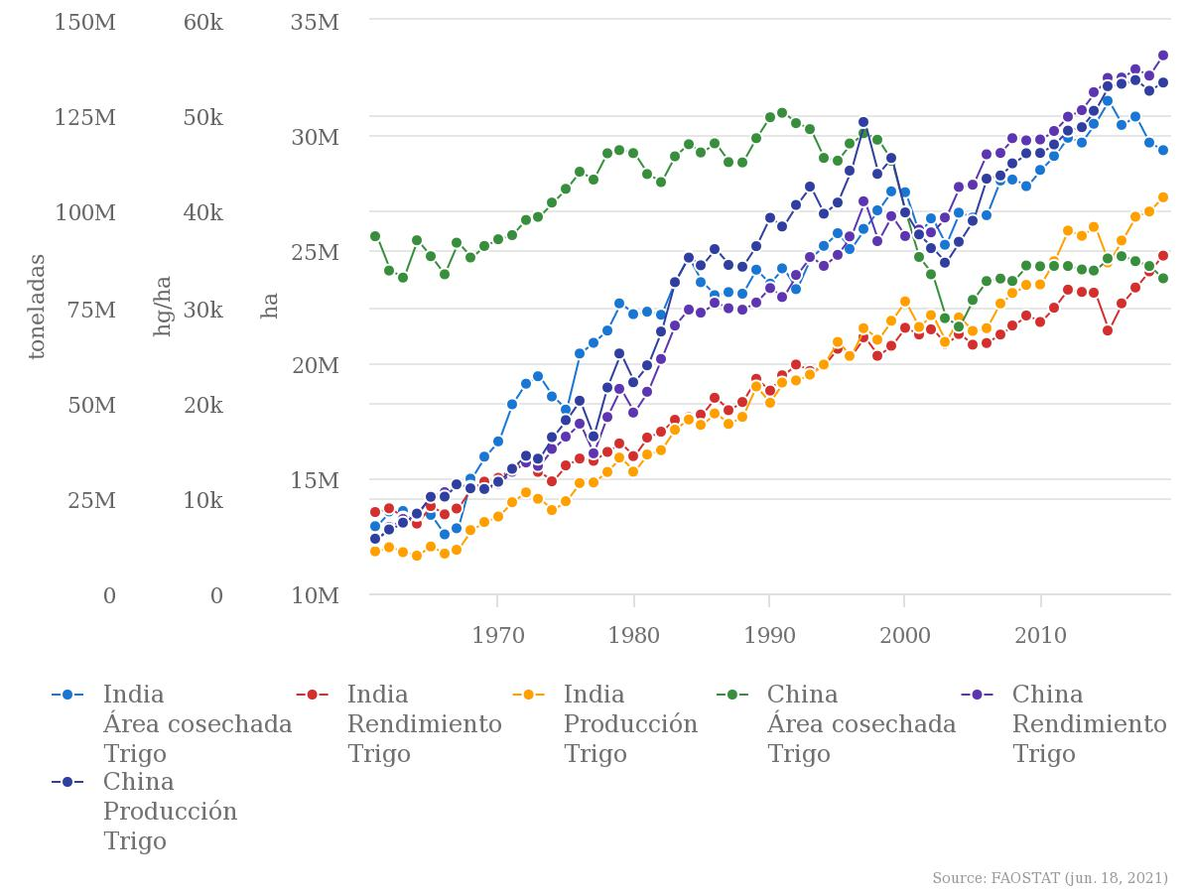

Los 3 ejes verticales quedan bien.

3) CUADRO: principales países productores de granos básicos (máximo 10 países) en el año más reciente que se pueda (ideal: 2019). Debe incluir: Cantidad de producción total millones de toneladas; porcentaje del total mundial producido; Área sembrada en miles de hectárea; Total de exportaciones en miles/millones de toneladas. Ordenados de mayor a menor según Cantidad de producción total.

Serían 4 tablas diferentes, una por cada grano básico. Buscar datos en USDA (<https://www.nass.usda.gov/>), Banco Mundial o cualquier otro organismo reconocido.

4) GRÁFICO: evolución de los precios internacionales (dólares por tonelada) de cada uno de los granos básicos. Periodo 2000-2019. ¿4 gráficos diferentes o todos en el mismo? Dependerá de la escala (precio).

De acá sería bueno sacar los datos (buscar si se puede descargar la info para replicar los gráficos que ya hace):

<https://fpma.fao.org/giews/fpmat4/#/dashboard/tool/international>

Sino acá pareciera ser más fácil: <https://www.indexmundi.com/es/precios-de-mercado/?mercancia=trigo&meses=240> pero comprobar que sean los mismos datos que tiene la FAO.

5) CUADRO: principales países (o bloques comerciales si aparece así) a los que China les importa cada uno de los granos básicos (10/12 primeros países), en millones de toneladas y millones de dólares. En tres momentos diferentes para observar la evolución (2000-2009-2019). Serían 4 cuadros diferentes, uno por cada grano.

Usar (All new) COMTRADE, saca fácil. <https://comtrade.un.org/>

Ejemplo: <https://comtradeplus.un.org/TradeFlow?Frequency=A&Flows=M&CommodityCodes=1006&Partners=156&Reporters=all&period=2000&AggregateBy=none&BreakdownMode=plus>

Usar flechita para abajo en “Net weight(kg)” y lo ordena de mayor a menor.

6) CUADRO: principales países exportadores de productos agrícolas en general a China.

Solo replicar “Tabla 8. Principales Proveedores Agrícolas de China en 2017-2020 (en millones U$S CIF)” p. 13 en:

<http://www.agrichina.org/UploadFolder/202107200445358049.pdf>

7) CUADRO: datos generales de los 4 miembros del Mercosur (Argentina, Brasil, Paraguay y Uruguay) [en todos los cuadros que incluyan a los cuatro países las columnas deben presentarse en ese orden]. Superficie (Km2); población (millones), PBI (en millones de dólares); PBI per cápita (PBI/población).

Incluir índice de complejidad de exportaciones:

<https://oec.world/es/rankings/eci/hs6/hs96> o tal vez: <https://atlas.cid.harvard.edu/rankings> (ver cuál tiene más prestigio o es mejor)

8) GRÁFICO. Participación de cada uno de los países del Mercosur en las exportaciones totales del bloque. Año 2015 a 2019.

Solo replicar gráfico “Informe Técnico de Comercio Exterior 2019” (mayo 2020), página 6 (compartido en Drive). Mejorar tema “colores”, más nítido.

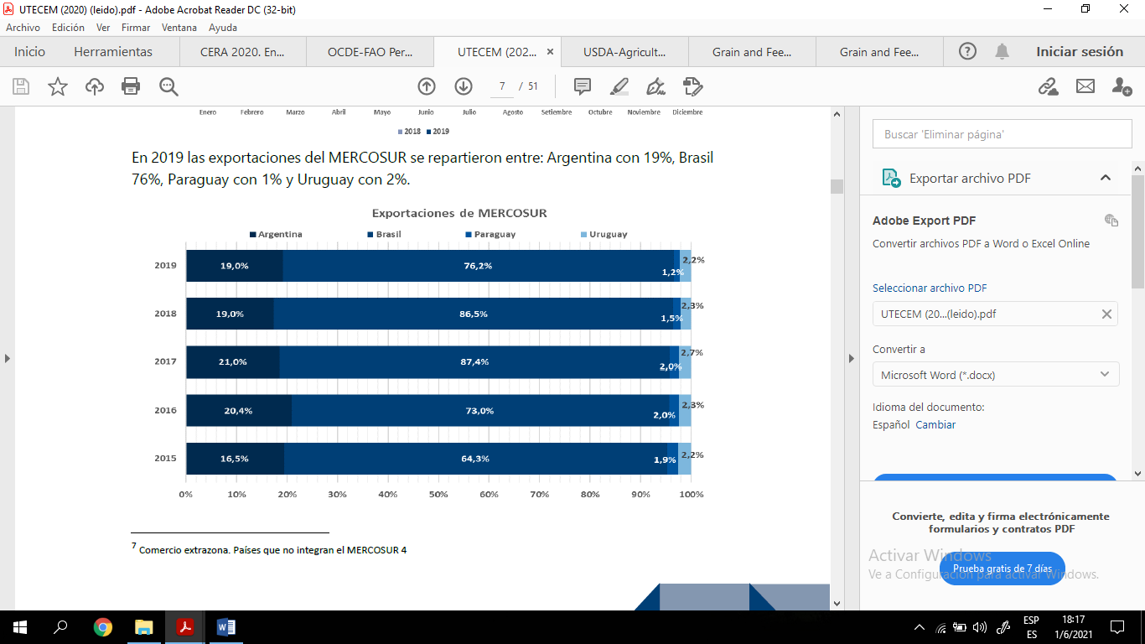

9) GRÁFICO (líneas, no barras): evolución de las exportaciones totales de CADA UNO de los 4 países del Mercosur (“Mercosur 4”), en millones de dólares (FOB), 2000-2019. TODO en UN SOLO gráfico.

<https://estadisticas.mercosur.int/> (ojo, la página es lenta)

Bienes🡪 General 🡪 Informante: seleccionar cada uno de los 4 países 🡪MUNDO🡪solapa “Comercio”

10) GRÁFICO. Evolución de las exportaciones, importaciones y resultado de balanza comercial del bloque Mercosur

Replicar “Comportamiento Anual 2000 – 2022” (solo hasta 2019).

Bienes🡪 General🡪Mercosur 4🡪 Extrazona 🡪 Todos 🡪US$ FOB🡪 solapa “Comercio”

11) GRÁFICO. Principales exportaciones del Mercosur (“Mercosur 4”) al resto del mundo (EXTRAZONA) por producto, porcentaje del total y millones de dólares (FOB). Año más reciente (ideal 2019).

<https://estadisticas.mercosur.int/>

Bienes🡪 General🡪Mercosur 4🡪 Extrazona 🡪 Todos 🡪US$ FOB🡪solapa “PRODUCTOS”

O sino “Informe Técnico de Comercio Exterior 2019”, ¿así no es mejor?:



12) GRÁFICO, ¿de torta o barra? Principales destinos de las exportaciones del Mercosur (“Mercosur 4”). País, porcentaje del total de cada uno y millones de dólares (FOB). Año más reciente (ideal 2019).

Bienes🡪 General🡪Mercosur 4🡪 Extrazona 🡪 Todos 🡪US$ FOB🡪 solapa “Por países”

Corroborar con infografía de “Informe Técnico de Comercio Exterior 2019”, página 9.

13) Ídem Gráficos 14 y 15 pero para cada uno de los países del Mercosur (Argentina, Brasil, Paraguay y Uruguay). Total: 8 gráficos.

Bienes🡪 General🡪ej.: “Informante: Argentina” …

Corroborar o apoyarse también en “Informe Técnico de Comercio Exterior 2019” (desagregado en cada país)

14) GRÁFICO. Evolución de las exportaciones, importaciones y resultado de balanza comercial del Mercosur con China

<https://estadisticas.mercosur.int/> Mercosur 4🡪 Asia (menos oriente)🡪 China 🡪 US$ FOB 🡪solapa “COMERCIO” Comportamiento Anual 2000 – 2022 (replicar SOLO HASTA 2019)

15) CUADRO O GRÁFICO DE TORTA? Principales productos exportados por el Mercosur a China. Por categorías, porcentaje del total exportado a China y millones de dólares (FOB). Año 2019 (se puede seleccionar el año).

<https://estadisticas.mercosur.int/> Mercosur 4🡪 Asia (menos oriente)🡪 China 🡪 US$ FOB 🡪solapa “PRODUCTOS”

16) Ídem Gráficos 14 y 15 pero para cada uno de los países del Mercosur (Argentina, Brasil, Paraguay y Uruguay). Total: 8 gráficos.

17) GRÁFICO. Evolución de la participación de las exportaciones a China sobre el total exportado por el Mercosur (2000 a 2019), en porcentajes. Construcción a partir de gráficos anteriores.

18) GRÁFICO de barras. Participación de China y otros socios comerciales importantes (países o bloques regionales) como destino de exportaciones del Mercosur, en millones de dólares y porcentaje del total exportado, en 3 momentos diferentes (2000, 2010, 2019)

19) CUADRO. Exportaciones del Mercosur a China de cada uno de los granos básicos (tres momentos: 2000/1, 2009/10 y 2019), en millones de dólares, como valor absoluto, porcentaje del total exportado por el Mercosur de ese grano al mundo y como porcentaje del total importado por China al mundo (incluyendo Mercosur). 4 cuadros diferentes, uno por grano.

<https://www.trademap.org/Index.aspx> parece ser más sencillo (hay que loggearse para que funcione) (llega hasta 2001)

por las dudas, primero corroborar con datos de <https://comtrade.un.org/>

20) Ídem Cuadro 19 pero desagregado para cada miembro del Mercosur. Total: 16 cuadros.

21) GRÁFICO (puntos, o puntos unidos con líneas). Evolución de las exportaciones de granos básicos de cada miembro del Mercosur a China (2000 a 2019), en millones de dólares. En un mismo gráfico, los 4 países. Un gráfico por grano. Total. 4 gráficos.

<https://www.trademap.org/Index.aspx>

<https://comtrade.un.org/>